**3.20.1—101**

委托代征报告

【您要办的业务名称】

您需要办理的业务为委托代征报告。

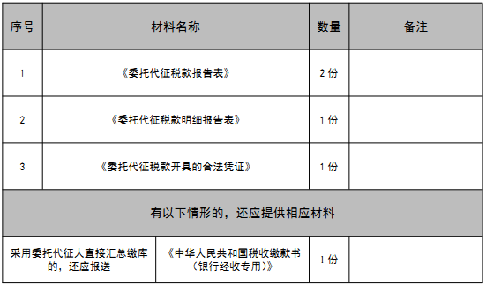【您在什么情况下需要办理此业务】

依法接受税务机关委托、行使代征税款的单位或人员，根据税务机关确定的代征范围、核定税额或计税依据、税率代征税款，在税款解缴期内填报《委托代征税款报告表》《委托代征税款明细报告表》及其他相关资料，向税务机关进行委托代征报告，并解缴税款。

【您需要提供什么材料】

【您可以通过哪些途径办理此业务】

您可以采取线上线下两种途径办理此业务。

为了您更加安全、便捷、高效办理业务，建议您采取线上办理。办理途径为：登陆国家税务总局湖北省电子税务局：按照【湖北省电子税务局】-【我要办税】-【税费申报及缴纳】-【委托代征报告】功能模块。

您还可以前往汉阳区办税服务厅办理，地址为：汉阳区政务服务中心二楼（武汉市汉阳区四新北路125号）。

【该项业务的办理时限】

即时办结

【如您遇到任何疑问，可以通过以下方式联系我们】

1.微信扫码登陆“武汉税务·码上办”微信小程序平台

2.电话：027-83412366

【您需要注意什么】

1.纳税人拒绝缴纳的，受托代征人应自纳税人拒绝之时起 24 小时内将情况报告税务机关， 税务机关应向纳税人追缴税款。 受托代征人未将情况报告的， 税务机关可按《委托代征协议书》的约定向代征人按日加收未征少征税款万分之五的违约金。

2.受托代征人应按规定期限解缴税款，未按规定期限解缴税款的，由税务机关责令限期解缴，并可从税款滞纳之日起按日加收未解缴税款万分之五的违约金。